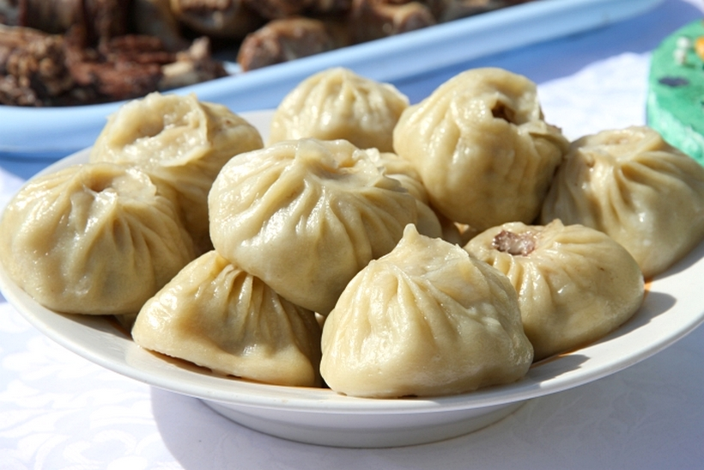

День бурятской кухни

Знакомим дошкольников с особенностями бурятской кухни, способами приготовления самых популярных блюд, расширятся их представления о традициях празднования Сагаалгана, узнают много нового и интересного, приобретут практические навыки, обогатится речь дошкольников, повысится культура общения, поднимется уровень познания в области национальной культуры бурят.
Беседуя с дошкольниками, мы определили, что у них недостаточен уровень знаний культурных традиций бурятского народа, малопонятны кулинарные особенности его кухни.
Проживая на территории Республики Бурятии, наши дети фактически очень мало знают об этнической культуре местного населения. Быт, творчество, традиции, кухня бурят многообразны и богаты. И, данный проект, позволит детям ближе познакомиться с бурятской кухней, узнать ее особенности, колоритность. Дети узнают много нового о Сагаалгане, о блюдах, которые готовятся к этому празднику.
Бурятский народ очень гостеприимен, щедр душой и миролюбив. И в ходе реализации проекта, мы продолжим воспитывать у детей уважение к этому замечательному народу, развивать интерес к бурятской кухне.

Цель тематического дня: Познакомить детей с некоторыми блюдами бурятской кухни и способами их приготовления.
Задачи:
1. Расширять знания детей о праздничных традициях бурят.
2. Формировать устойчивый интерес к их этнокультуре.
3. Воспитывать толерантность, доброжелательность.
4. Укрепить связь: родители – дети – детский сад.
Праздничные традиции бурятского народа
( с/р игра - « Мы идем в гости»).
Просмотр видеоролика о приготовлении буузы.
Лепка буузы детьми совместно с взрослыми.
Конкурс «Самые красивые буузы».
Эстафета « Накрываем стол к Сагаалгану».
- Д/и «Собери картинку» ( юрта, хадак, нац. костюм,
и т.д.)

